Puerta de Acero

Pagos

Version 1.0

Revision History

|  |  |  |  |
| --- | --- | --- | --- |
| **Date** | **Version** | **Description** | **Author** |
| 11/Febrero/19> | 1.0 | Caso de uso: Registrar Pagos | Luis García |
|  |  |  |  |
|  |  |  |  |
|  |  |  |  |

Table of Contents

1. Use-Case Name 3

1.1 Brief Description 3

2. Flow of Events 3

2.1 Basic Flow 3

2.2 Alternative Flows 3

2.2.1 < First Alternative Flow > 3

2.2.2 < Second Alternative Flow > 3

3. Special Requirements 3

3.1 < First Special Requirement > 3

4. Preconditions 3

4.1 < Precondition One > 3

5. Postconditions 3

5.1 < Postcondition One > 3

6. Extension Points 3

6.1 <Name of Extension Point> 3

Registrar Pagos

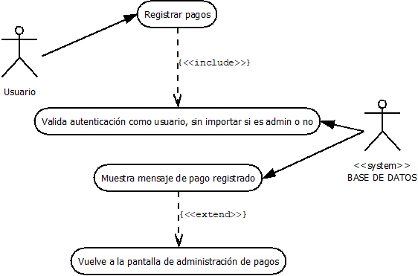

# Use-Case Name

## Brief Description

Pantalla en donde se registrarán los pagos de los inquilinos por parte de los usuarios, sean operativos o administradores.

# Flow of Events

## Basic Flow

El usuario administrador u operative podrá registrar pagos de los inquilinos en la base de datos, dando clic en el botón registrar pagos, deberá seleccionarse una casa con su dueño, ingresar el monto a pagar y dar clic en el botón agregar, para guardar el pago en la base de datos y que el adeudo del inquilino baje de acuerdo al abono.

## Alternative Flows

Si se da clic en el botón cancelar, el pago no se registrará y volverá a la Ventana de administración de pagos.

# Special Requirements

## Estar autenticado correctamente en el Sistema.

# Preconditions

## Cualquier usuario podrá ingresar a la pantalla de pagos sin importar si es administrador u operativo. Haber pasado primero por la pantalla de administración de pagos.

# Postconditions

## Se mostrará un aviso de que el pago se registró con éxito y volvera a la pantalla de administración de pagos.

# Extension Points

## <Name of Extension Point>